小学数学课堂生成性学习资源
日常案例梳理（案例+板书）
册数/单元 | 教学内容 | 教学活动开展 | 生成性学习资源 | 学生思维形态 | 交流互动
六上  第三单元 | 《分数乘法》 | 活动1：你能先约分再计算吗？试着算一算。 | 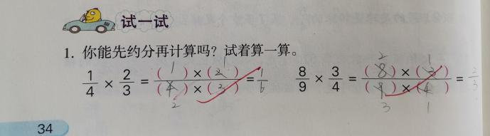 | 生：分子的积做分子，分母的积做分母，能约分的先约分。 | 交流层次1：分数乘分数怎样计算？  交流层次2：分数乘分数计算需要注意什么？
 |  | 活动2：你能用分数和分数相乘的方法计算下面各题吗？ | 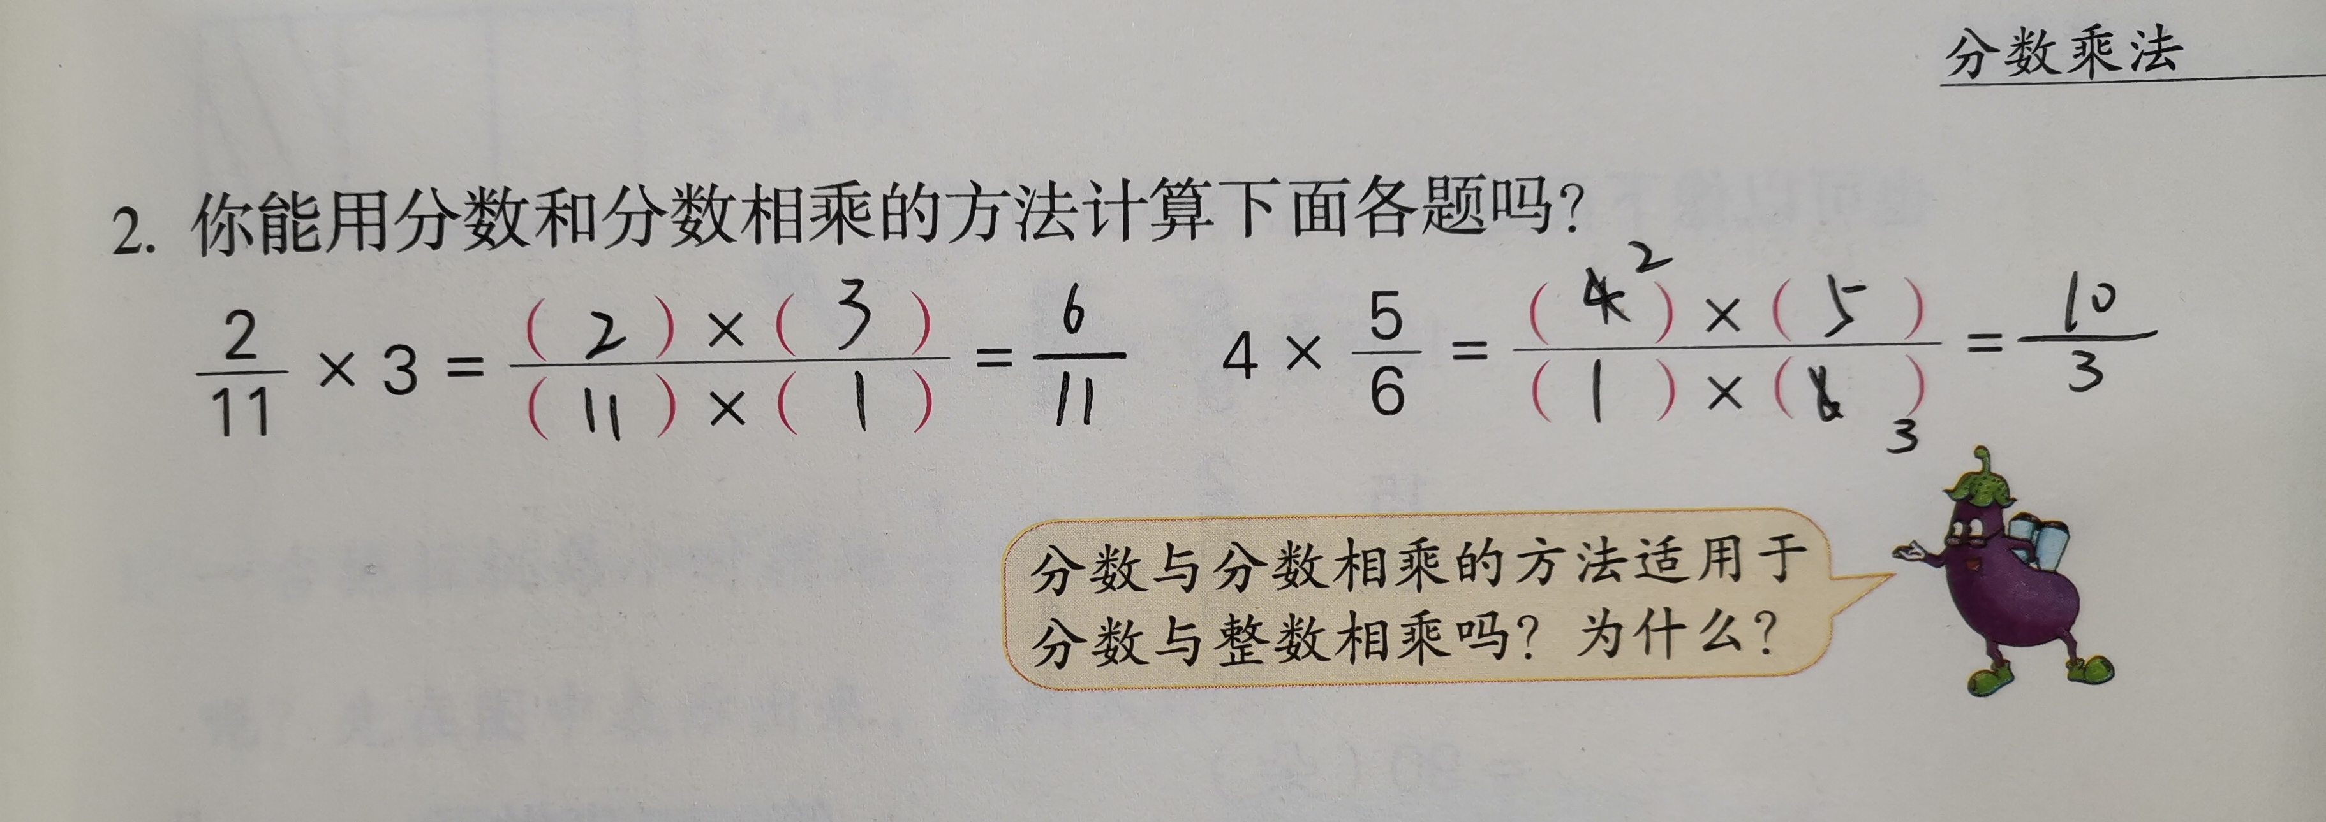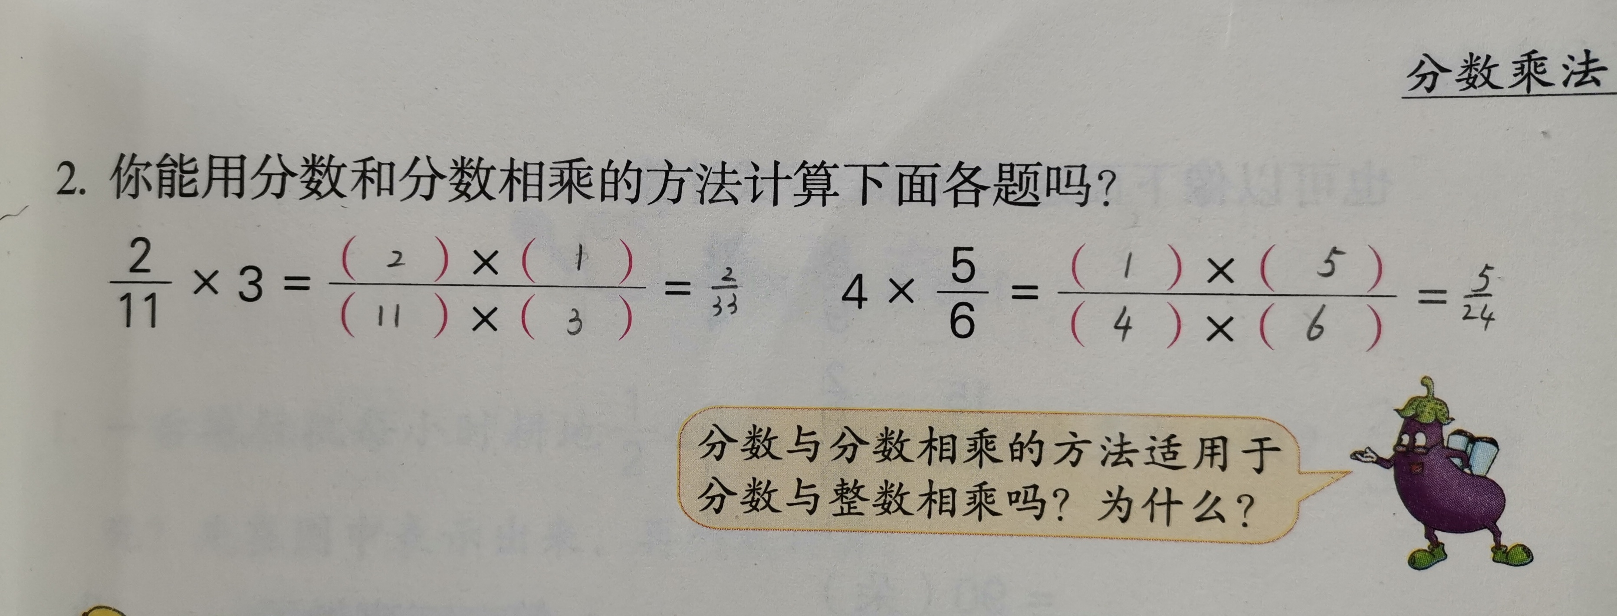 | 生1：把整数看做分母是1的分数进行计算。  生2：把整数当做分母进行计算。 | 交流：你同意谁的？为什么？

